Τριάντα εννιά καφενεία και ένα κουρείο
Η πολύτιμη σχέση με τον παππού μου μου άνοιξε τον δρόμο μιας ιδιαίτερης αγάπης για τα καφενεία. Το χωριό μου τότε είχε πολλά και ωραία καφενεία.
«Άντε να πάμε στον καφενέ» έλεγε ο παππούς και μου έκλεινε πονηρά το μάτι.
Συχνά με έπαιρνε μαζί του και μου έδινε τα λουκούμια όταν κέρδιζε τους φίλους του στην πρέφα. «Πάμε στον λουκουμέ» έλεγα εγώ από μέσα μου και γελούσα και χαιρόμουνα με το αστείο μου, σαν την παροιμία που λέει «Γιάννης κερνά, Γιάννης πίνει». Για μένα λοιπόν τα καφενεία του χωριού μου ήταν μεγάλα λουκούμια με παράθυρα που είχαν θέα προς τη θάλασσα και ωραία μαρμάρινα τραπέζια. Άλλα καφενεία είχαν χρώμα και γεύση τριαντάφυλλου, άλλα πράσινης μέντας και άλλα ήταν κεχριμπαρένια και μοσχοβολούσαν μέλι και κερί. Όμως όλα τα λουκούμια-καφενεία μύριζαν στο βάθος τους καφέ και ούζο και γαρίδες με ντομάτα.
Στον Μόλυβο δεν έχει πια ούτε ένα καφενείο. Όταν τα βράδια του καλοκαιριού μαζεύουν την τουριστική πραμάτεια και κλείνει η αγορά, βγαίνω απ’ το παραθυράκι του μυαλού μου και φέρνω έναν χειμώνα όλο γούστο.
Η μάνα μου μόλις σιδέρωσε τις πετσέτες του μαγαζιού μας κι εγώ τις παίρνω ζεστές ζεστές και τις πηγαίνω στο κουρείο του πατέρα μου.
Τα χέρια του μυρίζουν κολόνια, τα μάτια του στολίζουν την αγορά. Το κουρείο μας καθαρό, μυρωδάτο, αρχοντικό, με τα παλιά καρυδένια έπιπλα και τους μεγάλους καθρέφτες. Μέσα τους βλέπω το λιμάνι, τις τράτες, το ηλιοβασίλεμα.
Τότε με κατακλύζει μια μυρωδιά από κολόνια, καφέ και αθερίνα τηγανητή. Τα κουκουλώνει όλα γλυκά, αθόρυβα.
Μέσα στη νύχτα και στη μυρωδιά ξεφυτρώνουν και πάλι τα λουκούμια-καφενεία μου. Καθαρίζω την άχνη τους και αναγνωρίζω τα μαρμάρινα τραπέζια, τα ποτηράκια του ούζου τα μικρά κανονάκια του κονιάκ, τα πιατέλια με τους μεζέδες και τα ψωμάκια αντίδωρα.
Ακούω τους χτύπους των χεριών στο χαρτοπαίγνιο, τις ζαριές και τις μουσικές παρηγοριές απ’ το τζουκμπόξ...
Εξαίρεση οι Κυριακές με τις γυναίκες, περιποιημένες, αρωματισμένες, με κόκκινα κραγιόν και άσπρα κολιεδάκια, σε οικογενειακές εξόδους, υποβρύχιες γλυκές κοινωνίες βανίλιας μέσα στα λουκούμια-καφενεία μου.
Γλείφω την άχνη απ’ τα χείλη μου. Σκουπίζω και τα υπολείμματα που έπεσαν στο γαλάζιο φουστανάκι μου. Τα φώτα στους δρόμους χαμηλώνουν. Δώδεκα, μεσάνυχτα. Πρέπει να γυρίσω στο σπίτι. Είναι αργά.
Παίρνω βιαστικά άχνη από το χάρτινο κουτί των λουκουμιών, ρίχνω μπόλι- κη στα τζάμια, στις πόρτες, στα παράθυρα, στα κεραμίδια, στους πέτρινους τοίχους, να τα κρύψω, να τα κρύψω τα λουκούμια-καφενεία μου. Να μην τα δει κανείς. Κανείς να μη μου τα πάρει.
Φωτεινή Φραγκούλη, 39 καφενεία και ένα κουρείο, Πανεπιστημιακές Eκδόσεις Κρήτης, 1999
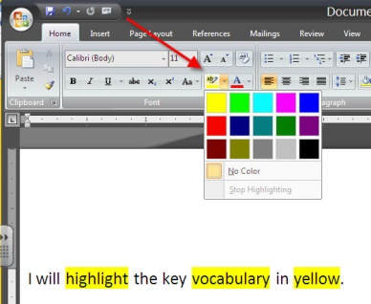
Δραστηριότητες:
- Χρησιμοποιήστε το highlighter και υπογραμμίστε στο κείμενο όλες τις απλές προτάσεις.

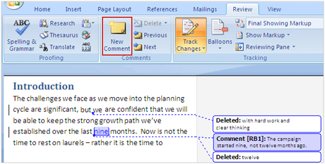
- Εμπλουτίστε τις προτάσεις αυτές με περισσότερους προσδιορισμούς επιλέγοντας Αναθεώρηση (Review) Δημιουργία Σχολίου (New comment)

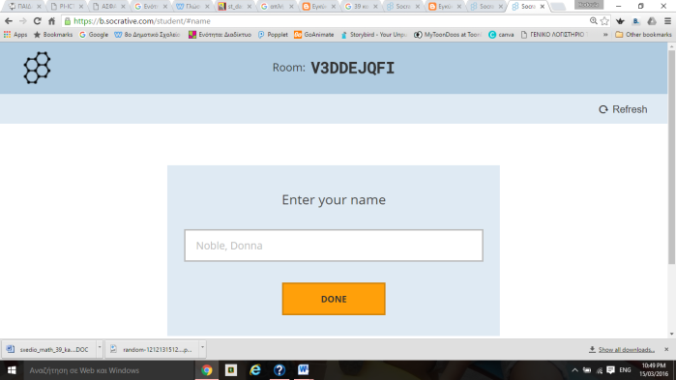
- Παίξτε και (αυτό)αξιολογήστε πόσο καλά γνωρίζεται τα είδη των προτάσεων.
Ακολουθήστε τον σύνδεσμο:https://b.socrative.com/
Συμπληρώστε: Room:V3DDEJQFI

- Ώρα να ετοιμάσετε το δικό σας quiz ερωτήσεων με θέμα «Είδη προτάσεων»
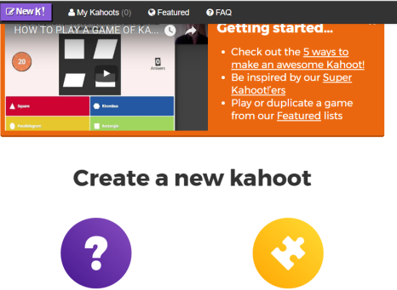
https://create.kahoot.it/#
username: kapedes
password: 123456
Μην ξεχάσετε να σημειώσετε τα ονόματά σας στην εργασία!

